POROTON T8-30,0-MW Dryfix 6-0,65 / 248X300X249 (60 ST/PAL)

wienerberger

Eigenschaften

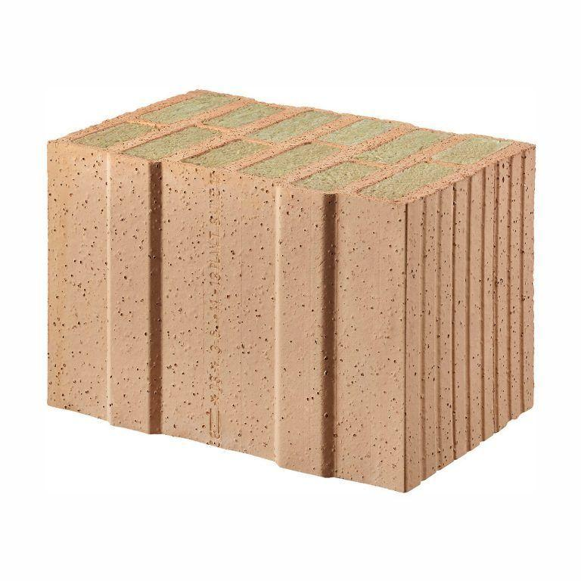

GTIN:

4042351014400

HAN:

N504019

Druckfestigkeitsklasse

6

Format

10 DF

Produkt

Blockziegel HLzB, Mauerziegel

Werkstoff

Ziegel

Breite (mm)

300,00

Höhe (mm)

249,00

Länge (mm)

248,00

Dämmstoff

Mineralwolle

Zulassungs-/Prüfzeugnis-Nr

Z-17.1-1092

Geeignet für Erdbebenzone

0,00 - 1,00

Gewicht (kg)

12,10

Rohdichteklasse Mauerstein (kg/dm³)

0,65

U-Wert (W/(m²K))

0,25

Wärmeleitfähigkeit (W/(m\*K))

0,08

Bedarf Ziegel (Stück/m³)

54

Paketinhalt Stück

60

System

Poroton | Mineralwolle | Dryfix

Bedarf Ziegel (Stück/m²)

16

Wasserdampfdurchlässigkeit (µ)

5/10

Rechenwert der Eigenlast (kN/m²)

2,25

Charakteristischer Wert der Mauerwerksdruckfestigkeit fk (MN/m²)

1,5